ИСПОЛЬЗОВАНИЕ МАТРИЦ ПРИ ОБУЧЕНИИ ХИМИИ
(методические рекомендации)
Луппа О.В.
учитель химии
МБОУ «Средняя общеобразовательная школа № 23»
г. Элиста
school-237@yandex.ru

В современных условиях главная задача российской образовательной политики – обеспечение современного качества образования на основе сохранения его фундаментальности и соответствие актуальным и перспективным потребностям личности, общества, государства. Для решения этой задачи естественно необходимы наиболее эффективные формы организации учебно– воспитательного процесса. Такие технологии, которые не перегружая память обучающихся, способствовали бы облегчению усвоения знаний и улучшали качество знаний. Лично для меня на протяжении многих лет такой технологией является технология УДЕ академика П.М. Эрдниева.
Я хочу остановиться на одном из приемов УДЕ – матрицировании учебной информации. Матрица - двухмерно упорядоченная система единиц учебного содержания, расположенных в клетках прямоугольной формы. Матрицирование учебной информации является одним из важнейших приемов укрупнения знаний. Построение матрицы удачно сочетается с другими приемом УДЕ - использование химической графики и рисунчатой информации. Поэтому преимущества использования матриц в наглядности, лаконизме записей, в использовании минимума информации.
Матрицирование учебной информации можно использовать на различных этапах изучения учебного материала, для закрепления и обобщения знаний, на этапе контроля и проверки знаний обучающихся.

- Изучение нового материала:
Гидроксиды металлов и неметаллов
Матрица №1

гидроксиды  признаки сравнения | Ме | НеМе
1. Место в классификации | основания | кислота
2. Состав | Ме^{n+} + nOH⁻ | H⁺ + KO ^{n-}
3. Классификация | По отношению к воде:  растворимые и нерастворимые. | По количеству атомов Н (одно-, двух-многоатомные). По наличию О (кислородосодержащие и бескислородные) По степени электролитической диссоциации (сильные и слабые электролиты)
4. Изменение окраски индикаторов:
Лакмус

Метилоранж
Фенолфталеин

В целях качественного усвоения свойств 2-х противоположных классов неорганических соединений кислот и оснований предлагаю изучать эти 2 темы совместно, в сравнении.

Типы кристаллических решеток
Матрица №2
Типы кристалл. решеток  Признаки сравнения | Молекулярная | Ионная | Атомная | Металлическая
Частицы, образующие кристаллы | Молекулы | Ионы | Атомы | Ион - атомы
Силы, связывающие частицы | Межмолекулярные | Электростатические | Межатомные электронные пары | Электростатические
Прочность связи | Слабая | сильная | Очень сильная | Разной силы
Виды химической связи | ковалентная | ионная | Ковалентная | металлическая
Физические свойства веществ | Легкоплавки, небольшой твердости, многие растворимы | Тугоплавки, тверды, многие растворимы, растворы и расплавы проводят электрический ток | Очень тугоплавки, очень тверды, практически нерастворимы | Очень разные (много разновидностей металлических решеток)
Примеры веществ | I_{2,}H₂O, CO₂ | KCL, KNO₃, KOH | Алмаз С  Кремний Si | Металлы
Наличие молекул | Малые молекулы | Нет молекул | Большие молекулы (полимерные) | Нет молекул

В 8 классе различные типы кристаллических решеток рассматриваются отдельно в разных параграфах. При одновременном изучении типов кристаллических решеток у обучающихся формируется целостное представление о строении вещества. Используя данную матрицу можно давать характеристику различным типам кристаллических решеток, а также сравнивать каждый тип в целом по отдельным параметрам.

Виды химической связи
Матрица №3
 | Ковалентная |  | Ионная | Металлическая
 | неполярная | полярная
Чем образуется связь | Электронными парами |  | Разноименными зарядами | Свободными электронами
 | Не смещенными ни к одному из атомов | Смещенными к более ЭО атому
Какие частицы связываются | Атомы неметаллов с одинаковой ЭО | Атомы разных неметаллов и нетипичных металлов с неметаллами | Ионы с разноименными зарядами, образованные типичным металлом с галогенами и водородом | Ион-атомы металлов
Примеры | H₂,O₂,C_{(n)} | HCL,ZnCL₂ | Na +CL₋,NA +OH₋ | Все металлы

Матрица № 4
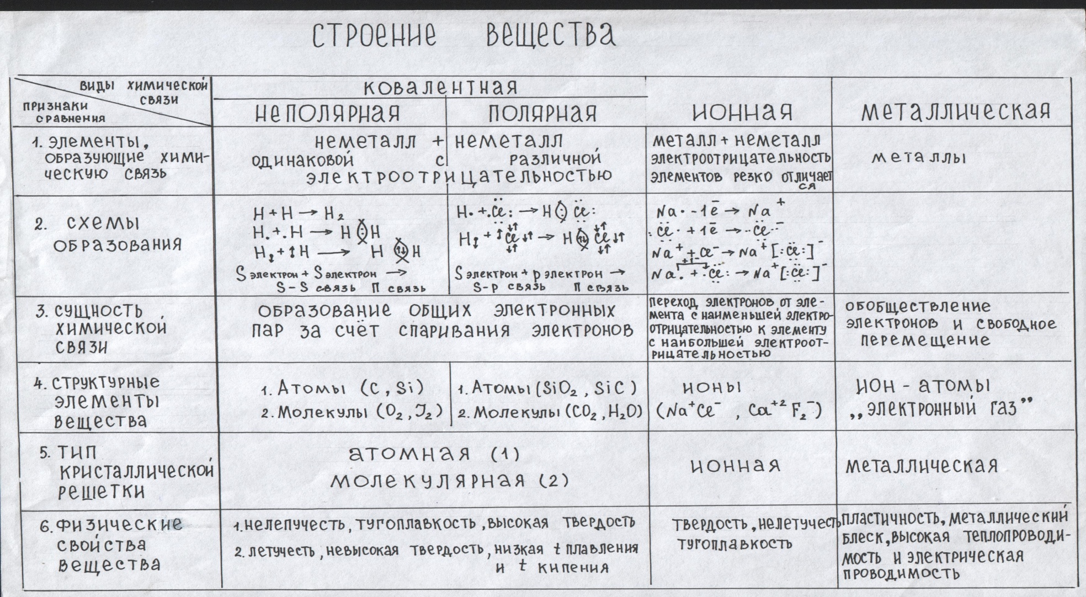

Для изучения видов химической связи, которые рассматриваются в учебнике 8 класса, также отдельно можно использовать матрицы 3 (виды химической связи) и более подробную информацию о видах химической связи в матрице № 4.

Влияние температуры на смещение химического равновесия
Матрица №5

+Q,-Q  t | +Q | -Q

Тема «Химическое равновесие» и способы его смещения - одна из трудных тем, рассматриваемых в разных классах. Для облегчения изучаемого материала можно использовать матрицу 5 «Влияние температуры на смещение химического равновесия», где без единого слова, с помощью рисунчатой информации представлен механизм смещения химического равновесия под влиянием температурных воздействий.

Матрица №6
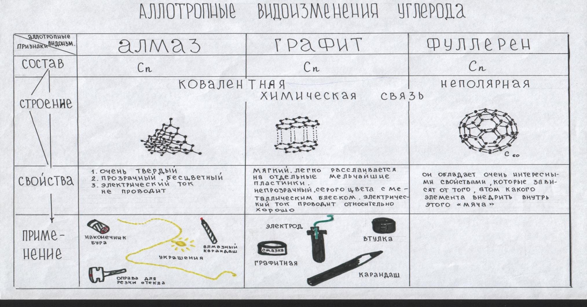

При изучении в 8, 9 классах аллотропных видоизменений различных элементов (О, С, S, Р, N) можно использовать матрицу 6 «Аллотропные видоизменения углерода», в которой наглядно показаны строение и свойства различных возможных аллотропных видоизменений и их взаимосвязь.

АМФОТЕРНЫЙ ХАРАКТЕР АЛЮМИНИЯ И ЕГО СОЕДИНЕНИЙ
Матрица №7
ВЕЩЕСТВА  АЛЮМИНИЙ И  ЕГО СОЕДИНЕНИЯ | КИСЛОТА | ЩЕЛОЧЬ
Al  переходный элемент | 2Al + 6HCl→ 2AlCl₃ + 3H₂↑  2Al° + 6H⁺ + 6Cl– →2Al³⁺ + 3Cl– + 3H₂↑  2Al° + 6H⁺ →2Al³⁺ + 3H₂↑ | 2Al + 2NaOH + 6H₂O→2Na[Al(OH)₄]+ 3H₂↑  2Al + 2Na⁺ + 2OH– + 6H₂O→2Na⁺[Al(OH)₄]+ 3H₂↑  2Al + 2OH– + 6H₂O→[Al(OH)₄]–+ 3H₂↓
Al₂O₃  амфотерный оксид | Al₂O₃+ 6HCl→ 2AlCl₃ + 3H₂O  Al₂O₃+ 6H⁺ + 6Cl– →2Al³⁺ + 6Cl– + 3H₂O  Al₂O₃+ 6H⁺ →2Al³⁺ + 3H₂O | Al₂O₃+ 2NaOH_{сплавление} 2NaAlO₂ + H₂O  Al₂O₃ + 2Na⁺ + 2OH– → 2Na⁺ + 2AlO₂– + H₂O  Al₂O₃ +2OH– → 2AlO₂– + H₂O  Al₂O₃ + 2NaOH + H₂O_{в растворе} 2Na[Al(OH)₄]
Al(OH)₃  амфотерный гидроксид | Al(OН)₃+ 3HCl→ AlCl₃ + 3H₂O  Al(OН)₃+ 3H⁺ + 3Cl– →Al³⁺ + 3Сl– +3H₂O  Al(OH)₃+ 3H⁺ →Al³⁺ + 3H₂O | Al(OH)₃ + NaOH → Na[Al(OH)₄]  Al(OH)₃ + Na⁺ + OH─ → Na⁺ + [Al(OH)₄]─  Al(OH)₃ + OH─ → [Al(OH)₄]─

Понятие амфотерности, свойств амфотерных соединений трудно усваиваются обучающимися. На примере информации, заложенной в матрице 7 «Амфотерный характер алюминия и его соединения», можно упростить изучаемый материал и помочь обучающимся лучше его запомнить.
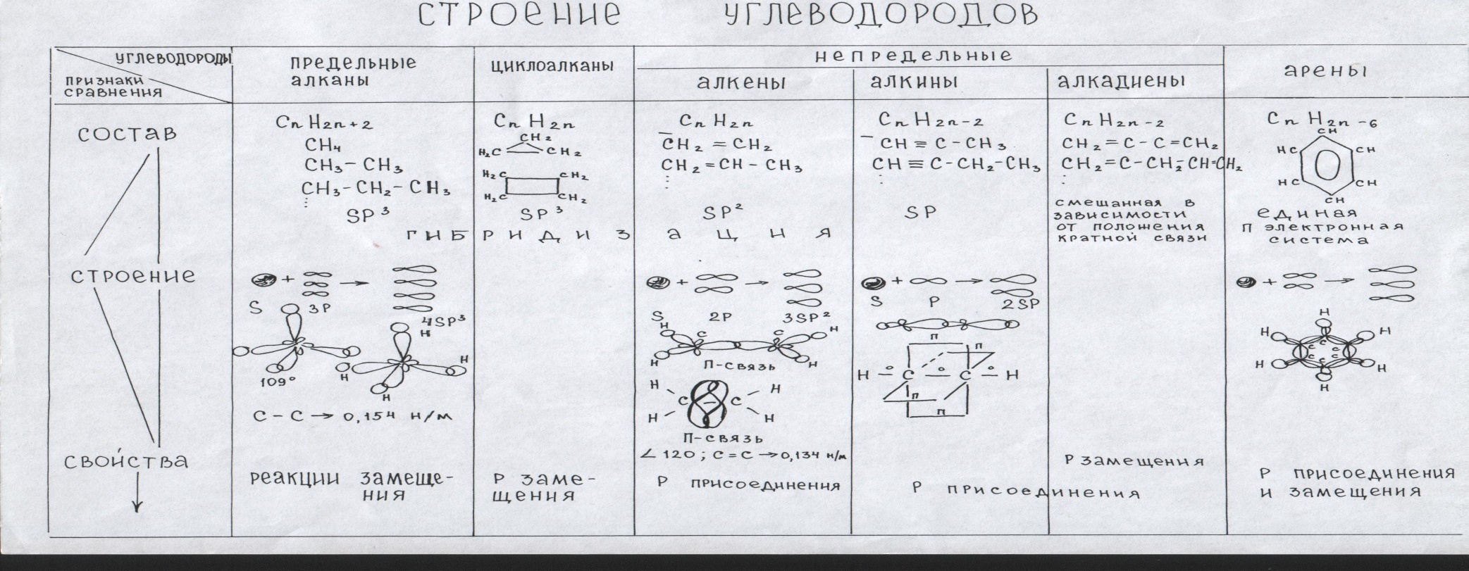

В 10 классе различные классы углеводородов рассматриваются отдельно. На изучение каждой группы отводится 7-8 часов, причем подход к изучению один и тот же: состав, строение, свойства, получение, применение. Приступая к изучению Алкенов и пытаясь сравнить алкены с ранее изученными алканами, обучающиеся затрудняются, уже забыли, что учили ранее. Поэтому одновременное изучение всех углеводородов улучшает качество знаний обучающихся. Имея такую учебную информацию в виде матрицы, обучающиеся наглядно представляют строение, свойства всех углеводородов, видят взаимосвязь между составом, строением и свойствами, различие и сходство в их строении, свойствах и сумеют объяснить их причины. Такая наглядная информация развивает логическое мышление обучающихся, дает возможность сравнивать, анализировать, обобщать, делать выводы.

II. Закрепление и обобщение знаний
Зависимость химических свойств оксидов и
гидроксидов хрома от степени окисления

степень окисления  признаки  сравнения | +2 | +3 | +6
1. Формула оксида | CrO | Cr₂O₃ | CrO₃
2. Характер оксида | основной | амфотерный | кислотный
3. Формулы оксида | Cr (OH)₂ | Cr(OH)₃ | H₂CrO₄
4. характер гидроксида | Основание | Амфотерный гидроксид | Кислота

С увеличением степени окисления элемента основной характер оксидов и гидроксидов ослабевает, кислотный усиливается.

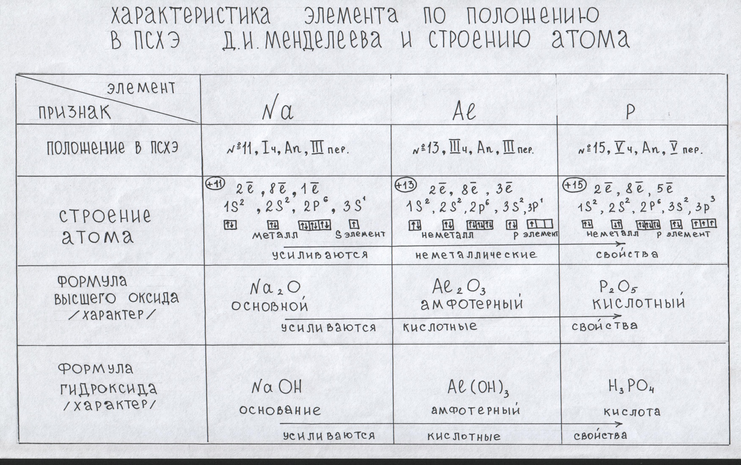

- Контроль и проверка знаний обучающихся.
Простые вещества

Вещества | Ме | неМе
Тип химической связи
Тип кристаллической решетки

Виды химических связей
вид хим.связи  вещества | ковалентная |  | ионная | металлическая
 | неполярная | полярная
CO₂
Fe
C
Ca
H₂O
Al
Si
KCl

Типы кристаллических решеток
типы крист.  решеток  вещества | Металлическая | Атомная | Ионная | Молекулярная
CO₂
Fe
C
Ca
H₂O
Al
Si
KCl

Контрольная работа по теме:
«Металлы I – II групп главных подгрупп»
I вариант

вещества  вещества | O₂ | H₂O | H₂SO₄ | Cl₂ | CO₂ | AgNO₃
Na
Na₂O
NaOH
NaCl

II вариант

вещества  вещества | O₂ | H₂O | HCl | S | P₂O₅ | NaOH
Ca
CaO
Ca(OH)₂
CaCO₃

III вариант

вещества  вещества | O₂ | H₂O | HCl | S | KOH | AgNO₃
Al
Al₂O₃
Al(OH)₃
AlCl₃

Использование матриц естественно повышает развивающий характер обучения вместо пассивного заучивания, запоминания химических фактов. Активная работа мысли по их предсказанию и объяснению.
Как показывает опыт, все это значительно облегчает:
1.Усвоение знаний и улучшает их качество, так как подача учебной информации осуществляется в 4 вариантах: числовом, символическом, рисунчатом, словесном.
2.Позволяет выделить в изучаемом материале главное, существенное, что помогает обучающимся прочнее запомнить изучение фактов, понятий, служит основой для приобретения прочных осознанных знаний.
3.Развивает логическое мышление, обучающиеся приобретают навыки:
а) свертывать учебный материал;
б) сравнивать изучаемые объекты по двум и более параметрам;
в) анализировать, сопоставлять, делать выводы

